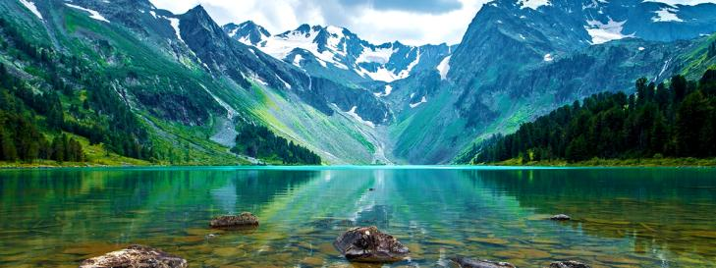

Алтайская КругоСветка
с Ириной Савченко
4 — 13 июля 2021 года

Алтай — большая горная страна в центре Азиатского континента. Суровые вершины, уходящие в поднебесье белыми шапками вечных льдов и снегов, девственная нетронутая тайга, быстрые кристальные реки, голубые хрустальные озера, альпийские луга, степи и полупустыни — все это уникальные и неповторимый Алтай. Это одно из лучших мест в мире для отдыха и приключенческого туризма. Созданное чудотворной силой природы водное царство — удивительный и одновременно опасный мир, а путешествие в горах или по строптивой реке — отличный способ испытать себя. Горный Алтай с его разнообразием и обилием рек — настоящий рай для туризма.

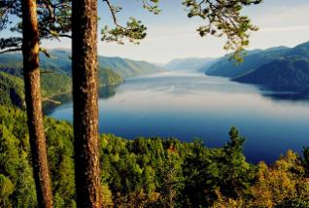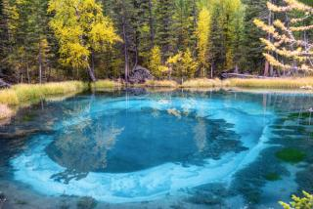

Наш маршрут «Алтайская кругосветка» за один раз познакомит Вас с районами центрального и восточного Алтая. Он оставит максимум впечатлений и за короткий срок покажет все климатические зоны и знаковые для Алтая природные и археологические достопримечательности. Вы проедите по Чуйскому тракту, с подъемом на перевал «Чекет-Аман», своими глазами увидите легенду Алтая — «Телецкое озеро», побываете на самом большом каскаде водопадов в Азии и, наконец-то, сможете увидеть настоящие красоты Горного Алтая!

Наш эксперт в этом путешествии — Ирина Савченко

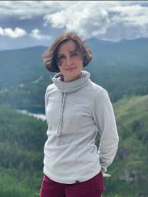
Преподаватель кафедры экономики, туризма и прикладной информатики Горно-Алтайского государственного университета, пресс-секретарь Алтайского республиканского отделения Русского географического общества. Автор монографии «Алтай и туризм», учебно-методических пособий «Экологический туризм», «Технология разработки экскурсий», а также ряда научных статей по туризму. Читает лекции по экскурсионной методике, туристским ресурсам Республики Алтай.
С 2007 года и по настоящее время работает гидом-экскурсоводом по Горному Алтаю. Знает Алтай и с земли с воздуха. Профессиональные достижения: Грамоты и благодарственные письма Министерства туризма Республики Алтай 2012, 2014, 2016, 2019 годов, Благодарность мэра Горно-Алтайска за разработку проекта экотропы по памятнику природу г. Комсомольская. В 2016 году стала победителем Регионального этапа Всероссийского конкурса профессионального мастерства работников сферы туризма «Лучший по профессии в индустрии туризма» в Республике Алтай в номинации «Лучший экскурсовод (гид)».

Темы лекций:

- География Алтая. Происхождение Алтайских гор. Геология и тектоника.
- Флора и фауна Алтая. Редкие и эндемичных виды.
- Особо охраняемые природные территории Алтая. Объекты ЮНЕСКО.
- Добровольное вхождение Алтайского народа в состав Российского государства. История заселения территории Алтая.
- Алтайская духовная миссия. Христианство на Алтае.
- Народы Алтая. Северные и южные алтайцы. Культура, традиции, обряды.
- Шаманизм на Алтае.

Питание:
Пищу на маршруте готовят профессиональные повара. Используются только свежие продукты. Замороженное мясо и рыбу, консервы мы не используем совсем. Меню будет разнообразным и питательным: блины, творог, солянка, фруктовые и овощные салаты, окрошка, мясо, курица, рыба, тушеные овощи и т.д.

ПРОГРАММА:

3 июля. Москва — Горно-Алтайск

Сбор группы в аэропорте Домодедово у стойки регистрации на рейс.

4 июля. Горно-Алтайск — «Турсиб»

Вылет из Москвы.

Прибытие в Горно-Алтайск. Встреча в аэропорту. Получение багажа и переезд на автобусе до туркомплекса «Турсиб», который располагается на берегу реки Катунь. По дороге из аэропорта посетим памятник Николаю Рериху, поднимемся на смотровую площадку и посетим волшебную пасеку, с дегустацией меда и медовухи, а так же у вас будет возможность попробовать «Сон на пчелах».

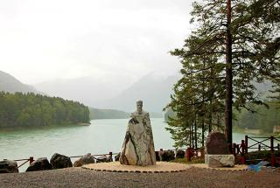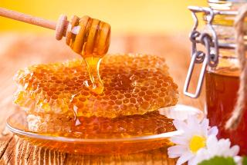

Прибытие в отель, размещение по номерам. Отдых. Обед в ресторане с Алтайскими специалитетами.*

После небольшого отдыха, отправимся изучать ближайшие красоты. Переезд по Чемальскому тракту, на единственную на Алтае, Чемальскую ГЭС. Откуда Мы совершим путешествие по узкой тропинке, и посетим действующий женский монастырь на острове.

«Патмос» — каменный остров, который омывает река Катунь, был назван в честь Иоанна Богослова. Патмос является местом огненной и водяной силы и поэтому особенно благоприятен для духовной эволюции человека. Множество тайн хранит сам остров, храм восстановленный на острове, монашеский Скит, находящийся здесь же, близ острова, и чудотворные иконы, которые теперь привлекают огромный поток туристов из разных концов России и Зарубежья. Возвращение в отель.

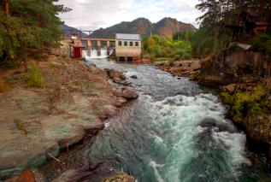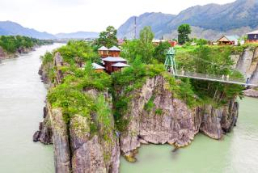

Ночь в туркомплексе «Турсиб».

*Обед и ужин оплачиваются самостоятельно по меню.

5 июля. «Турсиб» — «Инегень»

Завтрак в ресторане. Выселение из номеров.

Чуйский тракт по праву входит в 10 самых красивых дорог мира по версии «National Geographic». Вы подниметесь на Семинский перевал (высота 1894 метра), прокатитесь по извилистому перевалу «Чике-Таман», с многочисленными фото-остановками. Обед по дороге. Остановка на смотровой площадке на слиянии рек Чуя и Катунь. Ночевка на берегу реки Катунь в хороших условиях на туркомплексе «Инегень». После вкусного ужина состоится концерт бардовской песни, под вкусный алтайский глинтвейн.*

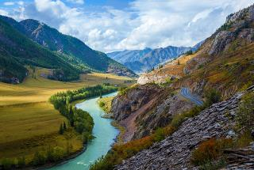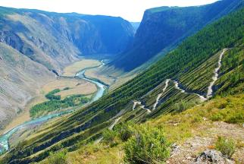

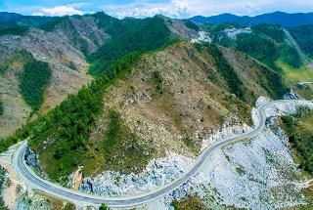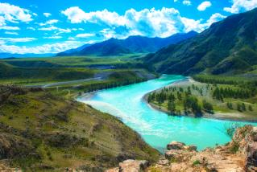

Ночь в туркомплексе «Инегень».

*Завтрак, обед и ужин включены в программу.

6 июля. «Инегень» / гора «Белуха»

Вариант 1.
День отдыха, в этом красивом и уютном месте. После завтрака, вы совершите конную прогулку на вершину горы и подниметесь на смотровые площадки, с завораживающим видом на долину Катуни. После обеда отдых. Желающие могут попробовать свою удачу в ловле местной рыбы, которую им тут же пожарят, если повезет поймать. После отдыха, приглашаем вас в банный комплекс, с купанием в горячем чане и в холодных водах Катуни после парной. Вкусный ужин и песни под гитару у костра.*

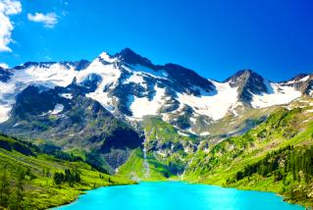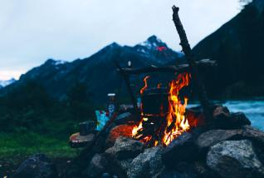

Вариант 2.
После завтрака посадка в вертолет Ми-8 МТВ и перелет на границу России и Казахстана до горы Белуха. Овеянная легендами и древними сказаниями Белуха на протяжении многих веков влечет к себе путешественников с разных концов света. Многие из них считают, что именно здесь находится чудесная страна Беловодье и таинственная Шамбала. Вы сможете увидеть величайшую святыню Сибири — гору Белуха с высоты птичьего полета. Облет Катунского хребта и массива горы Белуха.

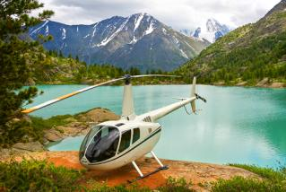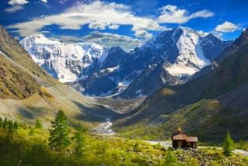

Гора Белуха (в переводе с алтайского Уч-Сумер — Трехглавая, Кадын-Бажы — Вершина Катуни) — наивысшая точка Горного Алтая и Сибири (4506 метров), венчающая Катунский хребет. Находится на границе двух государств России и Казахстана. С ее склона берет начало самая крупная река Горного Алтая — Катунь.

В 1978 году гора объявлена памятником природы, а в 1998 году включена в список объектов Всемирного природного наследия ЮНЕСКО «Алтай — Золотые горы». Посадка на озере Ак-кем у подножия горы Белуха. «Ак-кем» от алтайского «белая вода». Фотосессия.

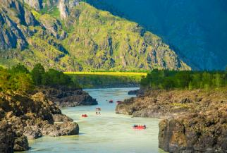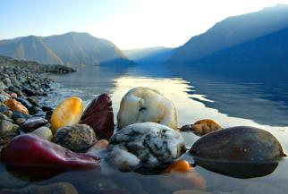

Совершите перелет до высокогорного озера Дарашкёль. Отдых, прогулка вдоль озера. Возвращение в отель. После обеда прогулка на лошадях и баня. После отдыха, приглашаем вас в банный комплекс, с купанием в горячем чане и в холодных водах Катуни после парной. Вкусный ужин и песни под гитару у костра.*
Ночь в туркомплексе «Инегень».

*Завтрак, обед и ужин включены в программу.

7 июля. «Инегень» — «Мир Алтай»

Выселение из номеров. Переезд по Чуйскому тракту вдоль реки Чуя, по красивой дороге. Отправляемся до села Чаган-Узун для осмотра очередного уникального природного явления под названием «Марс-1», «Марс-2», «Луна».

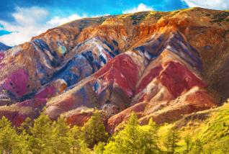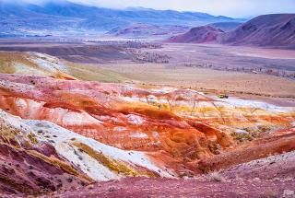

Прогулка с видом на «цветные горы». Обед по дороге. В селе Курай, при хорошей погоде, перед нами откроются во всей красе снежные вершины Северо-Чуйского хребта. Далее отправляемся по Чуйскому тракту вдоль реки Чуя. Посещаем Гейзерное озеро. Пересадка на автомобили УАЗ и короткий переезд по Курайской степи, до эко-отеля «Мир Алтай». Размещение в «Лесных шатрах» и «Куполах» (био-туалет на улице). Вкусный ужин с видом на горы.*

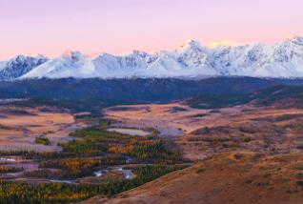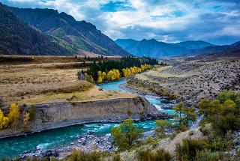

Ночь в эко-отеле «Мир Алтай».

Завтрак, обед и ужин включены в программу.

8 июля. «Актру»

Ранний завтрак. Посадка в авто повышенной проходимости (УАЗ или Урал) и «веселый» подъем по ухабистой дороге к альплагерю «Актру», в самое сердце гор и вечных ледников. По дороге вдоль реки Большой Актру, мы насладимся красивейшими видами первых снежных вершин и тайги, ароматом цветов и чистым горным воздухом. По приезду отправляемся в радиальный выход к величественному леднику «Большой Актру». Снежные пики и ледники, природа высокогорья оставят у вас незабываемые впечатления. Возвращение в альплагерь, спуск на машинах в эко-отель. Обмен героическими впечатлениями. Вкусный ужин.*

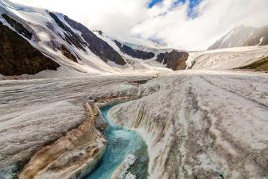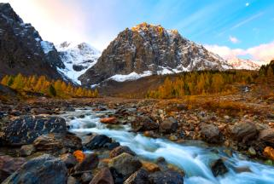

Ночь в эко-отеле «Мир Алтай».

*Завтрак, обед и ужин включены в программу.

9 июля. «Мир Алтай» — «Чульча»

После завтрака переезд до села Акташ. Пересадка в машину повышенной проходимости (Зил, Камаз или Урал) и мимо скал «Красные ворота», через Улаганский перевал (высота 2080 метров), через село Усть-Улаган, по Улаганскому плато мимо «Пазырыкских курганов» и самому крутому Алтайскому перевалу — Кату-Ярык, до слияния рек Чулышман и Чульча. Размещение на туркомплексе «Каменные Грибы» в «спартанских» условиях (летние домики, туалет на улице) на берегу реки Чулышман в базовом лагере. Перед ужином пешая прогулка в урочище Ак-Курум к «Каменным грибам». После ужина разговор со звездами и общение с Духами Алтайскими гор на берегу реки Чулышман. Концерт бардовской песни у костра.*

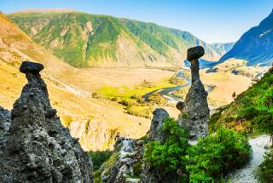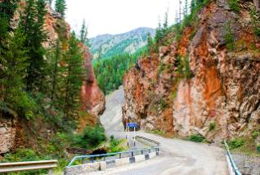

Ночь в туркомплексе «Каменные Грибы».

*Завтрак, обед и ужин включены в программу.

10 июля. Чульчинский каскад водопадов

Завтрак. Самый трудный день путешествия. Переправа на лодках через реку Чулышман. Отправление в пеший поход по очень красивой тропе на весь день до водопада Учар, который является самым большим каскадом водопадов в Азии. Обед у водопада. Возвращение в лагерь. Баня на берегу реки. Отдых и обмен впечатлениями. Вкусный ужин.*

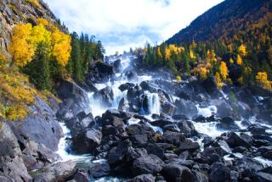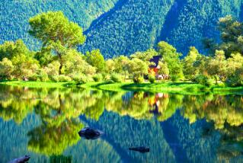

*Завтрак, обед и ужин включены в программу.

11 июля. «Чульча» — «Сайкол»

После завтрака переезд на мыс Кырсай на юг Телецкого озера. Отправление на катерах через все озеро. По пути — посещение легендарного водопада Корбу расположенного на территории Алтайского заповедника.

«Если вы были на Алтае и не были на Телецком озере — значит вы не были на Алтае». Так гласит Алтайская мудрость. Вы своими глазами увидите жемчужину Алтая, озеро «Алтын-Кёль» (в переводе с алтайского «Золотое озеро») — второе по величине после Байкала. К вечеру прибытие в уютный отель «Сайкол», на берегу реки Бия.*

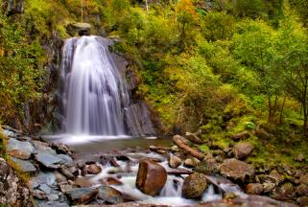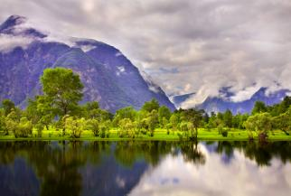

Ночь в отеле «Сайкол».

*Завтрак, обед включены в программу. Ужин оплачивается дополнительно.

12 июля. Туркомплекс «Сайкол» — отель «Алтай Резорт»

Завтрак в ресторане. Выселение из номеров и переезд на автобусе до туристического комплекса «Алтай резорт». Маршрут пройдет по Телецкому тракту, с обязательной остановкой на самые вкусные в мире блины на местном рынке, где Вы сможете купить весь набор алтайских трав и кореньев. Прибытие в отель, размещение по номерам. Отдых и свободное время. У Вас будет возможность принять пантовую ванну или совершить разнообразные процедуры в специально оборудованных кабинетах водолечебницы, погулять по территории или посетить спортивный комплекс и бассейн. Прощальный ужин в ресторане «Пилигримм», с Алтайскими деликатесами.*

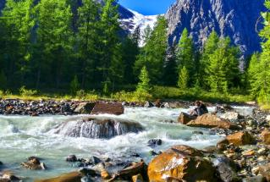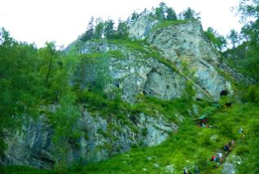

Ночь в туркомплексе «Алтай резорт».

*Обед и ужин оплачиваются дополнительно самостоятельно по меню.

13 июля. «Алтай Резорт» — аэропорт Горно-Алтайска — Москва

Ранний подъем. Переезд в аэропорт. Вылет в Москву. Завершение путешествия.

СТОИМОСТЬ:

Стоимость путешествия:
195 000 рублей, при двухместном проживании — вариант сухопутный (без вертолета).
275 000 рублей, при двухместном проживании — вариант вертолетный.

Доплата за одноместное проживание: 25 500 рублей.

Стоимость включает: Транспорт — все переезды в составе группы, согласно программе тура.
Проживание по программе. Прокат группового и личного снаряжения и посуды. Гиды-инструкторы, повар. Рекреационные и экологические сборы, входные билеты. Питание на все время активного путешествия, кроме питания в кафе по дороге и в ресторанах отелей.*

Стоимость не включает:
Авиа перелет Москва — Горно-Алтайск — Москва. Страховка. Спиртные напитки. Вертолет.
Питание по дороге и в ресторанах отелей. Посещение бань в отелях. Дополнительные услуги в отелях. Любое изменение программы, влекущее расходы. Личные расходы. Чаевые команде гидов.

*Организатор тура оставляет за собой право на изменение отелей и программы в одностороннем порядке, при сохранении равнозначного уровня отелей и полного объема исполнения программы или равнозначной замены части программы.

Особенности маршрута:
- Маршрут рассчитан на физически активных людей и не требует специальной подготовки. От участников требуется физическая и эмоциональная выносливость, а так же строгое соблюдение правил безопасности.
- Данный тур для тех, кто любит активно двигаться, горы, реки и легкий экстрим. Яркое горное солнце и пронзительный дождь — Мы Вам обещаем. А так же: вечерний костер, вкусная еда, песни под гитару... И, в довершение всех чудес, — азарт победы от совершенного путешествия.
- Воспоминания об Алтае и хорошей компании останутся в памяти надолго и скрасят тяготы городских будней.
- Во время путешествия будет возможность рыбачить (рыболовное снаряжение нужно взять с собой).
- У инструкторов имеется аптечка с набором медикаментов, которые могут пригодиться в походе. Специфические лекарства нужно иметь с собой.

Профессиональная команда, которая нас сопровождает на Алтае:

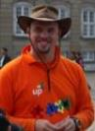
МАТВЕЕВ МАКСИМ — генеральный директор компании «ТРЭВЕЛ ТРОФИ»

Девиз по жизни — «везде побывать и всё успеть».
Без сомнения, лучший организатор впечатлений. В какую бы точку мира вам ни захотелось поехать с компанией «Тревел-Трофи», вам все дороги открыты. И будьте уверены: у вас будет не поездка, а настоящий шедевр, которому можно только позавидовать. А если вы не хотите никуда ехать, то впечатления будут организованы незамедлительно с помощью одной лишь гитары, на которой Макс играет виртуозно. Макс уверен, что неразрешимых проблем нет, есть только задачи, и все они решаемые, будь то баснословная скидка или вылет группы на самый лучший дайвинг в мире из перегруженного аэропорта.

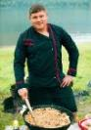
СИКОВ НИКИТА — возглавляет службу кейтеринга Алтай-Трофи и является нашим ШЭФ-ПОВАРОМ!

Субъективно — 2 метра ростом, объективно немногим меньше. Если у кого-то было грустное детство — деревянные игрушки, прибитые к полу, то уж у Никиты детство (как впрочем, отрочество и юность) проходило в окружении головоломок, велосипедов, ходуль, гигантских мячей и прочих радостей жизни. Несколько лет назад резко сменил сферу деятельности, со строителей пошел в кулинарию и с успехом продвигается по этой стезе, день ото дня обучается мастерству и совершенствуясь в кейтеринге.

МЕДВЕДЕВ ЕВГЕНИЙ — музыкальный музыкант.

Для того, чтобы окончательно оторваться от конкурентов, мы взяли в команду инструктора с такой нескромной фамилией. Человек с самыми красивыми ресницами в нашем штате. Оплот невозмутимости и рационализма, даже в самой нестандартной или экстремальной ситуации, даже когда байдарку закручивает в сумасшедшей бочке — Женя не теряет головы. А уж когда он берет в руки аккордеон, да ещё в дуэте с кем-нибудь из наших гитаристов, то это просто праздник какой-то!

ОТЕЛИ ПО ПРОГРАММЕ:

туркомплекс «Турсиб»

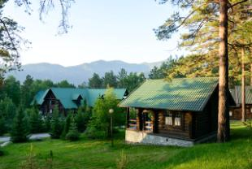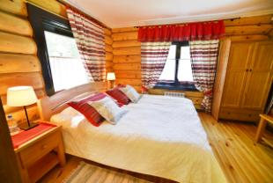

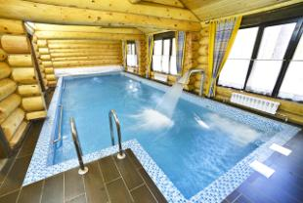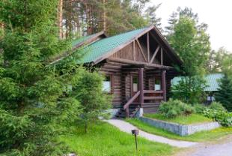

туркомплекс «Инегень»

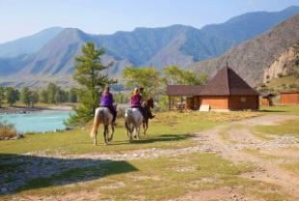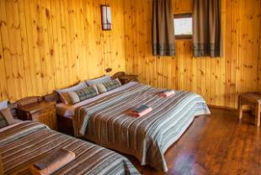

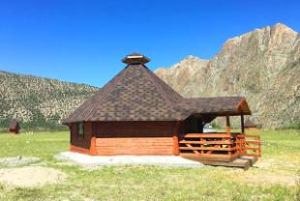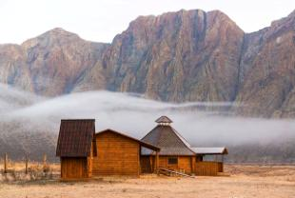

Эко-отель «Мир Алтай»

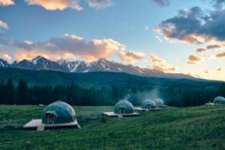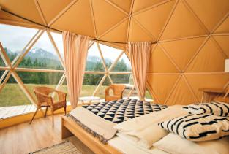

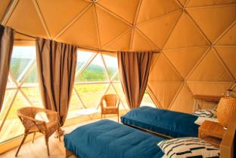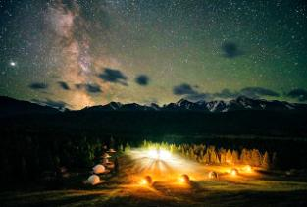

туркомплекс «Каменные Грибы»

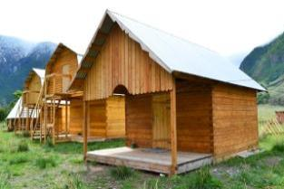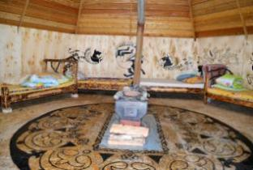

Отель «Сайкол»

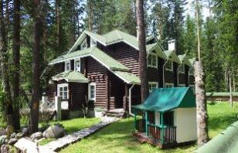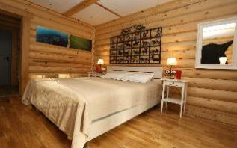

туркомплексе «Алтай резорт»

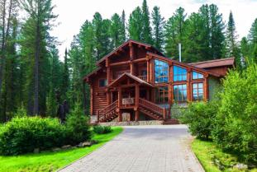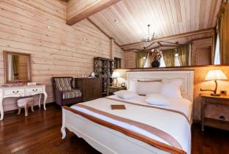

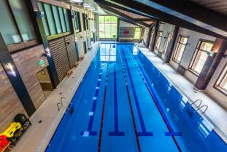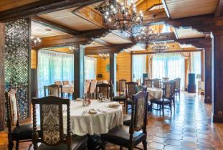

Рекомендованные рейсы:

3 июля
Авиакомпания S7 — вылет из Москвы (Домодедово) в 00:45.
Прилет в Горно-Алтайск 4 июля в 09:05.

13 июля
два варианта рейса:

Авиакомпания S7 — вылет из Горно-Алтайска в 10:10.
Прилет в Москву (Домодедово) в 10:55.

или
Авиакомпания Уральские авиалинии U6 — вылет из Горно-Алтайска в 16:45.
Прилет в Москву (Домодедово) в 17:30.

Справки и бронирование тура:
+7 960 187 89 50 — Светлана Вахтель

